Право на профессиональное пенсионное страхование и доплату к заработной плате.

Педагогические работники.

С 1 января 2009 г. в Республике Беларусь введено профессиональное пенсионное страхование (ППС) отдельных категорий работников, занятых в особых условиях труда или отдельными видами профессиональной деятельности (Закон Республики Беларусь
«О профессиональном пенсионном страховании»).
Эта система основана на принципе предварительного накопления средств на выплату профессиональных пенсий.
Учет сведений о застрахованных лицах и пенсионных сбережениях осуществляется на специальной части индивидуального лицевого счета застрахованного лица (профессиональной части лицевого счета) в соответствии с Законом Республики Беларусь от 6 января 1999 г. N 230-З «Об индивидуальном (персонифицированном) учете в системе государственного социального страхования».

СПРАВОЧНО. Застрахованное лицо - физическое лицо, за которое уплачиваются (уплачивались) взносы на профессиональное пенсионное страхование в связи с занятостью в особых условиях труда.
Пенсионные сбережения - средства, формируемые для выплаты профессиональной пенсии застрахованному лицу из взносов на профессиональное пенсионное страхование и доходов от их размещения.

В профессиональном пенсионном страховании участвуют отдельные категории педагогических работников по перечню учреждений, организаций и должностей для целей профессионального пенсионного страхования медицинских и педагогических работников.
Для каждого типа учреждения определены должности, работа в которых дает право на профессиональное пенсионное страхование при соблюдении определенных условий труда, предусмотренных критериями оценки условий труда.
Перечень учреждений, организаций и должностей для целей профессионального пенсионного страхования медицинских и педагогических работников и критерии оценки условий труда утверждены постановлением Совета Министров Республики Беларусь от 09.10.2008 № 1490.

ПРИМЕР:

Наименование учреждений, организаций | Наименование должностей
Детские сады, дошкольные центры развития ребенка и др, | Воспитатели дошкольного образования, учителя-дефектологи и др.
Начальные школы, базовые школы, средние школы, гимназии, лицеи и др. | Учителя и др.
Основные критерии:
Воспитатель дошкольного образования, работающий в детском саду, подлежит профессиональному пенсионному страхованию при условии: непосредственной занятости:

Занятость на полную ставку

Выполнением работы, обусловленной занятостью в должности воспитателя дошкольного образования в группах с наполняемостью на протяжении календарного года не менее 80% от предельной нормы наполняемости (только для учреждений (организаций), расположенных в городских населенных пунктах)

Учитель, работающий в средней школе, подлежит профессиональному пенсионному страхованию при непосредственной занятости в указанной должности:

На полную ставку (не менее 20 часов в неделю)

Выполнение организационно-воспитательной работы
(например, классное руководство и др.)
Осуществление дополнительного контроля за учебной деятельностью
(например, проверка тетрадей и др.)

Ведением педагогической деятельности в объеме не менее
18 часов в неделю

Наполняемость групп (классов) не менее 80 процентов от установленных (только для учреждений (организаций), расположенных в городских населенных пунктах)

Размер взносов работодателя на ППС составляет 4 % от выплат, начисленных в пользу работника.

Профессия | Средняя заработная плата (руб.) | Размер взносов на ППС 4 % (руб.)
Учитель | 1 500,00 | 60,00

В указанном размере взносы ежемесячно поступают в Фонд социальной защиты населения (Фонд), капитализируются и накапливаются для последующей выплаты (в пределах пенсионных сбережений) досрочной либо дополнительной профессиональной пенсии.
Профессиональные пенсии назначаются застрахованным лицам, постоянно проживающим в Республике Беларусь.

ДОСРОЧНАЯ ПРОФЕССИОНАЛЬНАЯ ПЕНСИЯ назначается до достижения общеустановленного пенсионного возраста и исчисляется путем деления суммы пенсионных сбережений на число месяцев досрочного пенсионного периода застрахованного лица.
Общие условия для назначения:
- достижение требуемого для назначения пенсии возраста;
- наличие установленного профессионального стажа.
Условия для назначения досрочной профессиональной пенсии педагогическим работникам:

Пол | Возраст | Профессиональный стаж
Мужчины | Раньше достижения общеустановленного пенсионного возраста на 5 лет | не менее 30 лет
Женщины |  | не менее 25 лет

ДОПОЛНИТЕЛЬНАЯ ПРОФЕССИОНАЛЬНАЯ ПЕНСИЯ назначается после достижения общеустановленного пенсионного возраста. Выплачивается в размере бюджета прожиточного минимума в среднем на душу населения в пределах суммы накоплений.
Средний размер профессиональной пенсии застрахованных лиц, участвующих в ППС с 2009 г.
Виды пенсий | Размер пенсии при участии в ППС 13 лет (руб.) | Период получения
Досрочная пенсия | 49,00 | 5 лет
Дополнительная пенсия | 367,79 (БПМ на 01.11.2023) | 8 месяцев

ВАЖНО! Профессиональная пенсия не наследуется.

Ежемесячная доплата к заработной плате согласно Указу Президента Республики Беларусь от 25.09.2013 № 441 «О некоторых вопросах профессионального пенсионного страхования и пенсионного обеспечения».

Работники, подлежащие ППС, у которых отсутствует специальный стаж работы до 1 января 2009 или его продолжительность составляет менее половины требуемого для назначения трудовой пенсии по возрасту за работу с особыми условиями труда или за выслугу вправе вместо формирования профессиональной пенсии выбрать ежемесячную доплату к заработной плате.
Размер ежемесячной доплаты работника определяет работодатель, но при этом он не может быть менее суммы взносов на ППС за этого работника.

Профессия / должность | Средняя заработная плата (руб.) | Размер доплаты, взносы ППС 4% (руб.)
Учитель | 1 500,00 | 60,00

ПЛЮСЫ ежемесячной доплаты:
- зарплата увеличивается в текущем периоде;
- возможность вложить полученные деньги в дополнительное накопительное страхование и получить пенсию (наследуемую) в двойном размере от пенсии ППС.

Доплата оформляется путем подачи работодателю письменного заявления. Решение о праве работника на доплату принимается работодателем по результатам изучения документов о продолжительности специального стажа.

ВАЖНО! Продолжительность специального стажа определяет работодатель.

Работник в любое время вправе изменить принятое им решение
и вернуться к формированию профессионального стажа и права
на профессиональную пенсию (досрочную или дополнительную), выразив свое желание в новом письменном заявлении работодателю. В этом случае работодатель обязан возобновить уплату взносов на ППС в Фонд.
Выплата ежемесячной доплаты производится до достижения работником общеустановленного пенсионного возраста.
Добровольное страхование дополнительной
накопительной пенсии

Новый вид страхования введен с 1 октября 2022 года в соответствии с Указом Президента Республики Беларусь от 27 сентября 2021 г. № 367 «О добровольном страховании дополнительной накопительной пенсии»
в целях повышения материального обеспечения в старости.
Порядок участия в дополнительном накопительном пенсионном страховании:
право участия в добровольном страховании накопительной пенсии предоставлено всем работающим гражданам (за исключением инвалидов I и II группы), у которых до достижения общеустановленного пенсионного возраста остается не менее 3 лет;
страхование осуществляется на основании заключенного договора между работающим гражданином и государственным предприятием «Стравита»;
работающий гражданин направляет определенный процент своей заработной платы на накопление дополнительной пенсии (в размере
от 1 до 10 процентов) и равный процент (но не более 3) направляет работодатель. При этом затраченные средства работодателя возмещает бюджет фонда.

Выбранный размер  тарифа по договору страхования | Работник | Работодатель  (из средств ФСЗН)
2% | 1% | 1%
4% | 2% | 2%
6% | 3% | 3%
7% | 4% | 3%
… | … | 3%
13% | 10% | 3%

ПРИМЕР:

Профессия/ должность | Средняя заработная плата (руб.) | Сбережения в «Стравите» 2% + 2% (руб.) | Остаток ежемесячной доплаты к заработной плате (руб.)
Учитель | 1 500,00 | 30 (работник) + 30 (из средств ФСЗН) | 30,00

ВАЖНО! Накопленная пенсия наследуется.
Информацию о текущем состоянии профессиональной части индивидуального лицевого счета можно получить при помощи мобильного приложения «ФСЗН», либо в отделе Фонда при предъявлении документа, удостоверяющего личность.
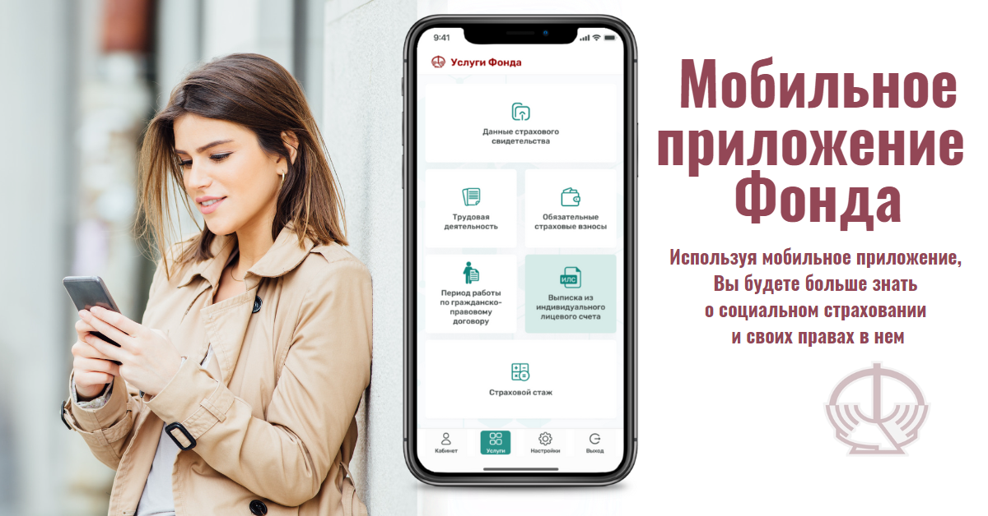

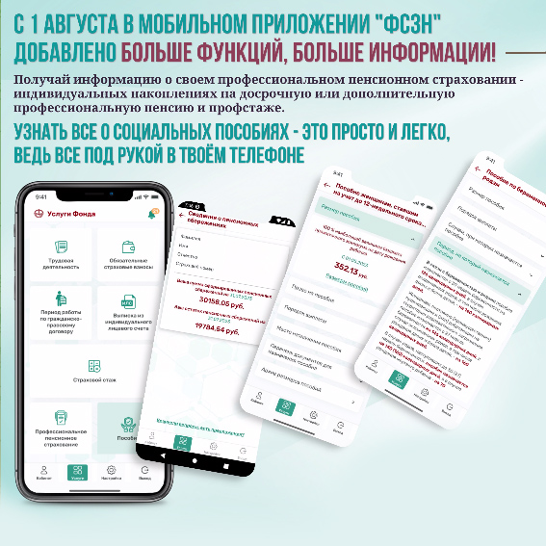

Возникающие вопросы можно задавать по адресу mobileapp@ssf.gov.by

За более подробной информацией можно обратиться:

в отдел профессионального пенсионного страхования Брестского областного управления Фонда социальной защиты населения по тел._+375(16)221-89-12____,
Пружанский районный отдел Брестского областного управления Фонда социальной защиты населения по месту жительства, тел.__4-15-91__________ .

Брестское областное управление Фонда социальной защиты населения:
224016, г. Брест, ул. Куйбышева, 11/1,
тел.+375(16)221-89-03,
е-mail: spf@brest.by

Межрегиональный консультационно-аналитический отдел:
220012, г. Минск, ул. Толбухина, 6,
тел. +375(17) 352-05-01,
е-mail: kao@minsk.ssf.gov.by

На официальном сайте ФондА социальной защиты населения Министерства труда и социальной защиты Республики Беларусь https://ssf.gov.by/ru, можно получить дополнительную информацию по интересующим вопросам.

2023 год

